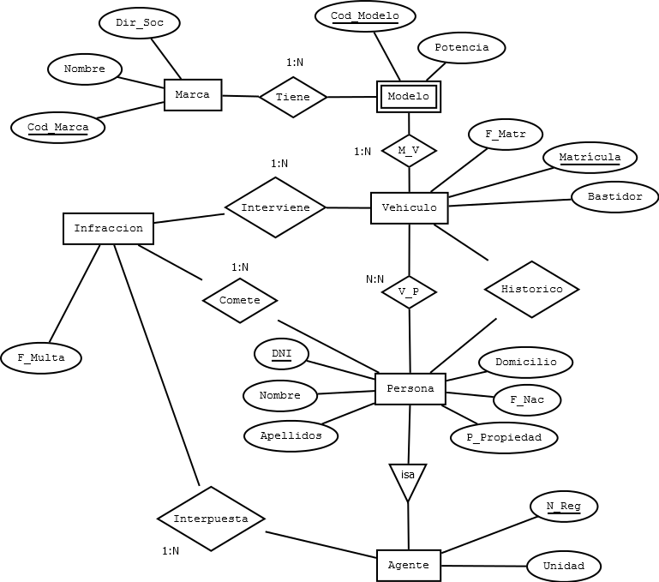

Marca (Cod_Marca, Nombre, Dir_Soc)

Modelo (Cod_Marca, Cod_Modelo, Potencia)

Vehiculo (Matricula, Bastidor, F_Matr, Cod_Modelo, Cod_Marca)

Historico (Matricula, DNI, Fecha_Inicio, Fecha_Fin)

Persona (DNI, Informacion)

V_P (DNI, Matricula)

Agente (DNI, COD_AG, Unidad)

Infraccion (Expediente, Fecha, Cod_Ag)

Interviene (Expediente, Matricula)

Cometida (DNI, Expediente)